Аналитическая справка
об организации бесплатного горячего питания в
МБОУ СОШ с. Элегест Чеди-Хольского района за 2022-23 учебный год

Питание, является одним из важнейших факторов, определяющих здоровье обучающихся, способствует профилактике заболеваний, повышению работоспособности и успеваемости, физическому и умственному развитию, создает условия для адаптации подрастающего поколения к окружающей среде.
Сегодня особенно актуальны вопросы повышения качества и доступности школьного питания, увеличения охвата организованным горячим питанием обучающихся; необходима организация мероприятий по внедрению новых технологий приготовления пищи и форм обслуживания; развитие материально-технической базы, улучшение координации и контроля в сфере школьного питания. Поэтому администрация школы совместно с родителями обучающихся и самими обучающимися уделяют большое внимание вопросам повышения качества и доступности школьного питания.
В 2022 - 2023 учебном году организация питания обучающихся 1 – 4 классов в школе осуществлялась в соответствии с Положением об организации горячего питания. Для достижения поставленных целей в 2022– 2023 учебном году была организована работа по координации и контролю в сфере школьного питания, проведены мероприятия по улучшению форм обслуживания.
В ходе работы по организации и качеству питания были достигнуты следующие результаты:
Всего в школе на начало учебного года 208 учащихся, из них бесплатным горячим питанием охвачено 87 учащихся, это 100% учащихся. Главными задачами школы на новый учебный год стала пропаганда здорового питания и ознакомление учащихся и их родителей с организацией здорового питания с целью увеличения охвата учащихся горячим питанием.
- Поставщик продуктов питания ИП Дугар Чингисти Эрес-оолович.
- Формы обслуживания. Питание детей осуществляется: 1 классы - во время перемены со второго урока; 4 А класс – на 3 перемене; 4 Б класс на 4-й перемене. Классы 2 и 3 А обслуживают во второй смене на 2 перемене. В школе составлен график посещения классов столовой. Раздача блюд начинается за 5-7 минут до звонка на перемену, учащиеся идут в столовую в сопровождении классного руководителя.
- В школе работает Родительский контроль под руководством Тюлюш Аржааны Темир-ооловны, родительницы 4 Б класса. Ведется журнал родительского контроля, где каждый день проводится дегустация блюд и записываются пожелания от родителей.
- Большое внимание уделяется калорийности школьного питания. На начало года использовалась примерное 10-дневное меню в соответствии с нормами СанПиН, утверждённое Управлением Роспотребнадзора по Республике Тыва. Питание организовано с учётом требований щадящего питания с использованием овощей и фруктов, систематически включают блюда из мяса, рыбы, молока. Ежедневно учащимся выдается комплексный обед ценою в 83 рубля, 85 копеек, состоящий из первого, второго, третьего блюд, салата, фрукта или кондитерского изделия. Для профилактики авитаминоза и ОРВИ у учащихся школы в рационе используется аскорбиновая кислота, проводится С-витаминизация третьих блюд. Школьный повар Борбак-оол А.А., второй повар Ондар А.А., помощник повара Оюн М.В., Байыр-оол Н.А. – кладовщик.
В школе разработан пакет документов: издан приказ об организации питания (от 31 августа 2021 г. приказ №50-а). Ответственным за организацию горячего питания от администрации школы назначена зам по ВР Кыргыс Л.М., медсестра, завхоз, кладовщик школы. Также издан приказ о бракеражной комиссии от 31 сентября 2021 года за №70/1. В состав входят директор школы – председатель комиссии Сурун А.Х., члены комиссии завхоз Ховалыг К.Д., медработник Куулар Н.Б., заместитель по ВР Кыргыс Л.М., председатель родительского контроля Тюлюш А.Т. Определены обязанности классных руководителей (ежедневный учёт посещаемости учащихся школьной столовой, ведение и своевременная сдача отчетов по питанию социальному педагогу, табеля посещаемости в конце каждого месяца).
Столовая школы оснащена необходимым производственным оборудованием и посудой, посудомоечной машиной, новой холодильной ларью, которую помогли приобрести родители и Администрация кожууна. В 2022-23 учебном году приобрели ещё один холодильный ларь, два стола для разделки сырых, готовых блюд, приспособили стол с деревянным покрытием для кондитерских изделий, обновили битую посуду, кастрюли из нержавейки для 32 блюда, компота, подлива. В обеденном зале чисто и уютно, светло и убрано. Санитарное состояние соответствует санитарным нормам. Документация заполняется систематически. В столовой имеются стенды, где каждый участник образовательного процесса может найти информацию о ежедневном меню, плакаты о правильном питании и правилах поведения за столом. Ежедневно ведется бракеражный журнал.
Коллектив столовой много сил и терпения прилагает к тому, чтобы удовлетворить все требования организации питания. Учащиеся и родители довольны школьным питанием, качество приготовления блюд хорошее, о чем говорят ежедневные записи в журнале учета родительского контроля, устные ответы учащихся во время приёма пищи.
Коллектив столовой под руководством заместителя директора по ВР Кыргыс Л.М. принимали активное участие в муниципальном конкурсе «Лучшая столовая – 2022» и награждены Грамотой призёра муниципального этапа Всероссийского конкурса «Лучшая школьная столовая». А наш повар, Борбак-оол Алефтина Алексеевна награждена Дипломом III степени и ценным призом. В 2022-23 учебном году данный конкурс не состоялся.
Наша школа зарегистрирована на сайте «Сделаем вместе» в направлении «Здоровое питание школьника» по воспитанию у учащихся навыков здорового образа жизни и правильного питания. Лидер движения учащаяся 10 класса Сурун Чаяна показала три урока учащимся 2, 3б, 4 классов на темы: «ЗОЖ – путь к успеху», «Спорт – норма жизни», «Мой режим дня». Материалы выставлены на сайт. Чаяна продолжит свою работу с учащимися по оздоровлению школьников.

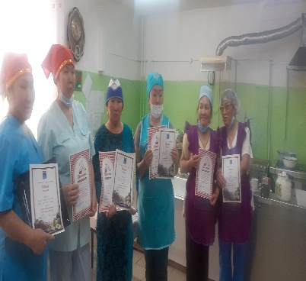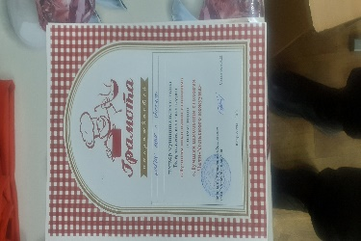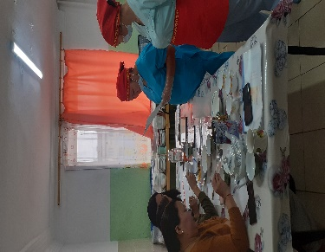
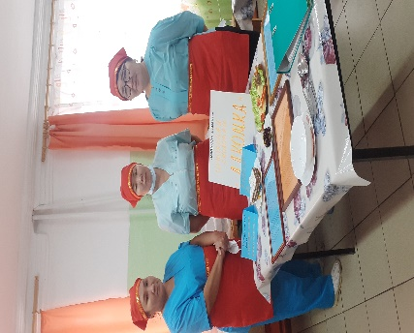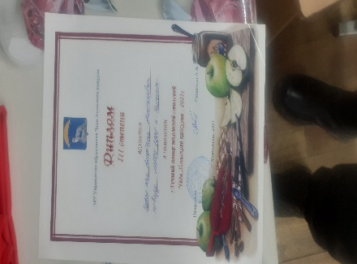
После капитального ремонта школы нам подключили горячее и холодное водоснабжение, обновили мойки, плиту, жарочный шкаф.

Вместе с тем, несмотря на позитивную характеристику, в организации имеются нерешённые проблемы:
- для зонирования сделать перегородку для мойки;
- отсутствуют 2 минусовых термометра для холодильника;
- отсутствует шкаф для уборочного инвентаря горячего цеха;
- недостаточно чайных ложек для посадки на 36 мест (докупили 15 штук);
- нужны сковородки для выпечки блинов, для подлива;
- заменить алюминиевую кастрюлю для 1 блюда на кастрюлю из нержавейки;
- приобрести графины в количестве 6 штук для натурального сока;
- приобрести весы для взвешивания готовых блюд порциями;
- докупить салатницы, блюда для 2 блюд;
- обновить тазы для замачивания.

- За 2022 – 2023 учебный год постоянного медработника так и не определили. Хотелось бы, чтобы за горячим цехом следила квалифицированная медсестра.
- Работники горячего цеха не имеют квалификации повара.
И в целях организации школьного питания в последующие годы необходимо запланировать совершенствование обслуживания школьной столовой: приобретение нового и необходимого оборудования, активация просветительской работы с учащимися и повышением охвата бесплатным горячим питанием школьников до 7 класса.
Возможно совместная работа школы, семьи, работников столовой позволит школе достигнуть следующих результатов:
- Улучшить качество питания школьников и обеспечить его безопасность;
- Организовать правильное, сбалансированное питание детей и подростков с учётом их возрастных особенностей.
- Продолжить формировать навыки здорового питания у учащихся и родителей.
- Укрепить материально-техническую базу школьной столовой.
- Оснастить недостающим технологическим оборудованием школьный пищеблок.
- Совершенствовать разработанную систему мониторинга состояния здоровья учащихся: провести опрос-анкетирование среди родителей и учащихся, педагогов и работников.

Справку составила зам по ВР Кыргыс Л.М.

